



Faculté des Sciences et Technologies (FST)

RAPPORT

SUR LE TRAVAIL DE LABORATOIRE № 8

Cours : Reseau 2

Soumis au Chargé de cours : **Ismael SAINT AMOUR**

Niveau L3

Préparé par : **Robaldo BADIO**

*Date : Le 26 / 05 / 2025*

**Exécution du TD**

1. **Installer et Configurer PfSense sur un VM**

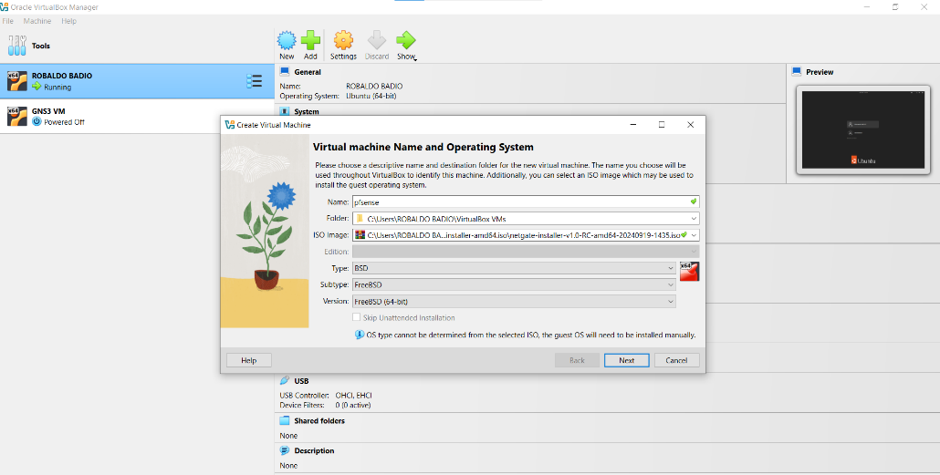

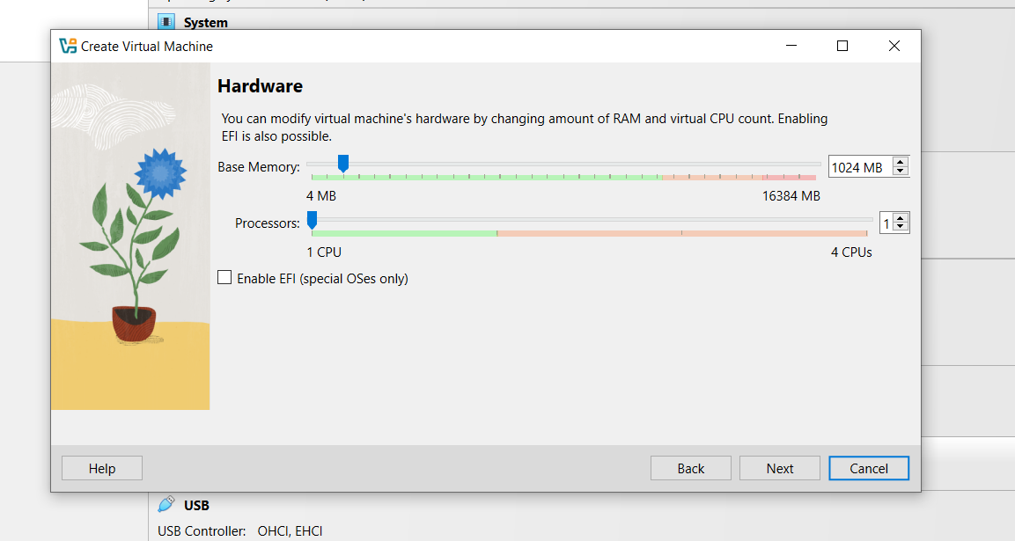

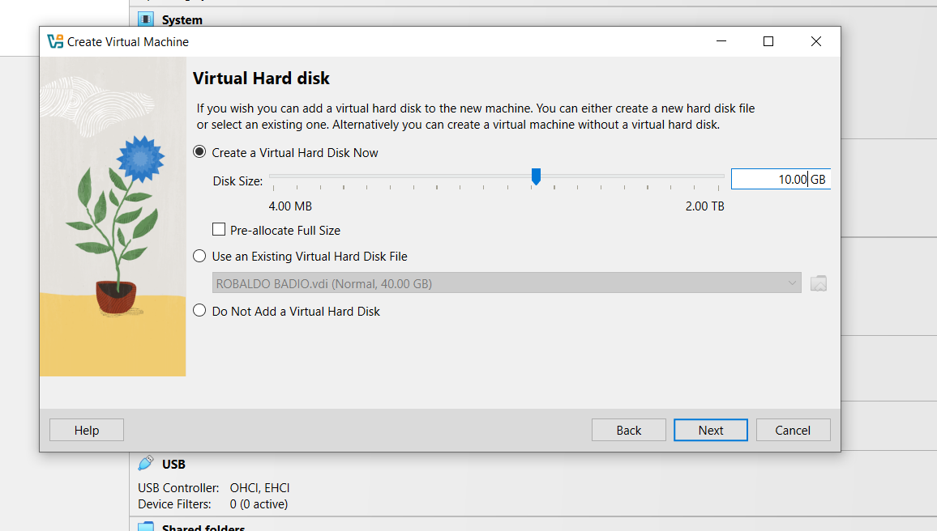

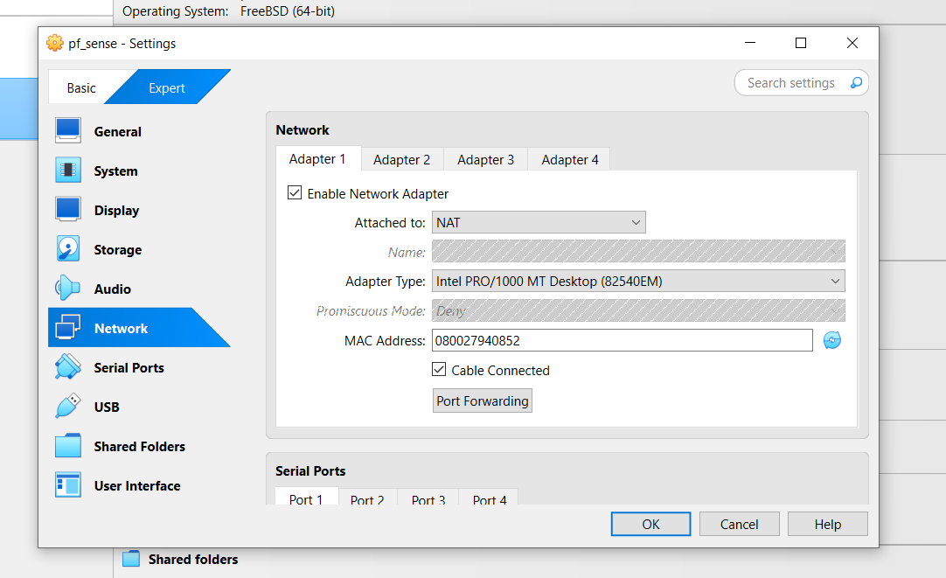

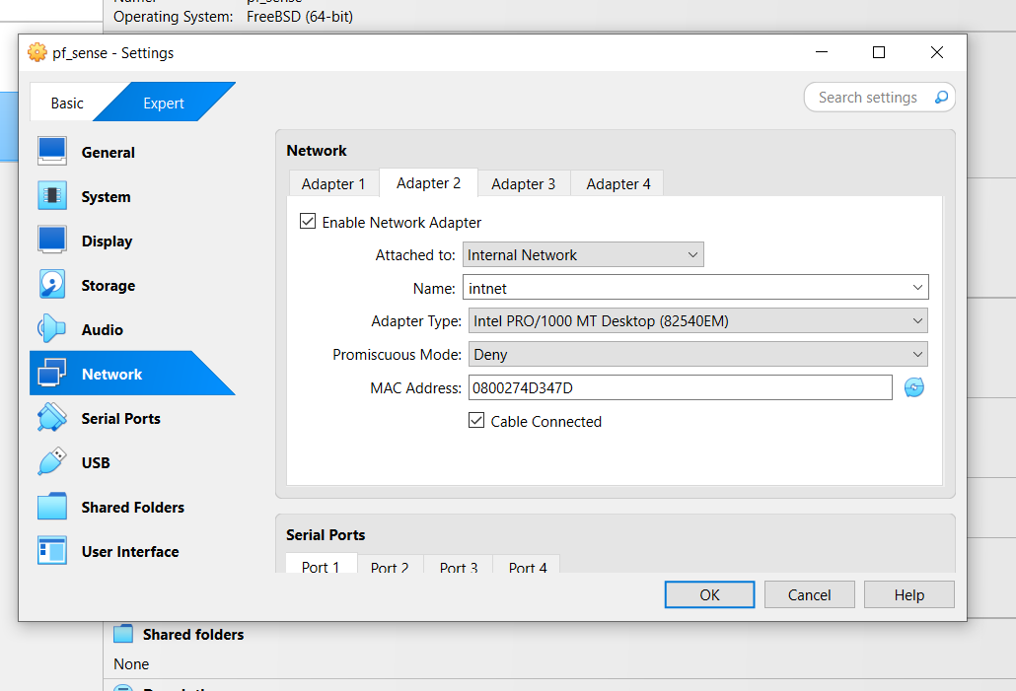

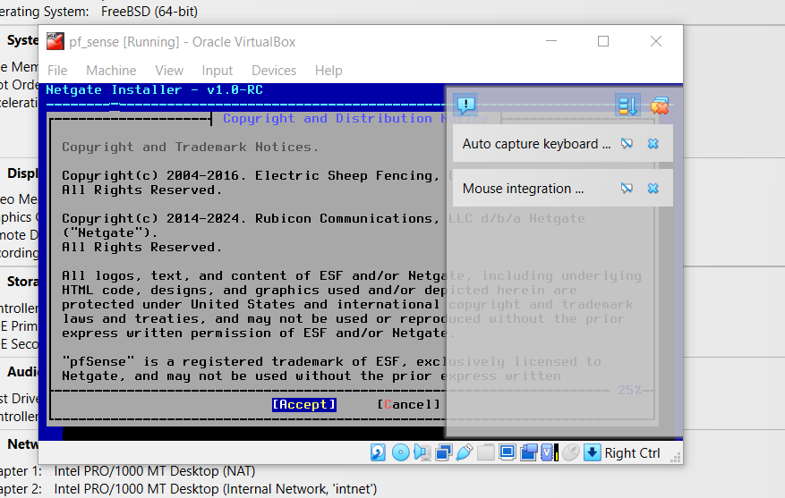

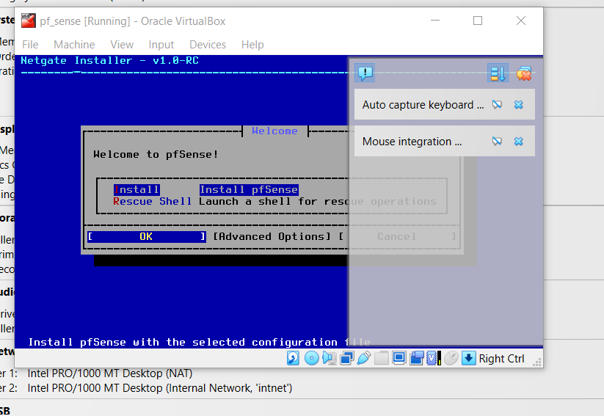

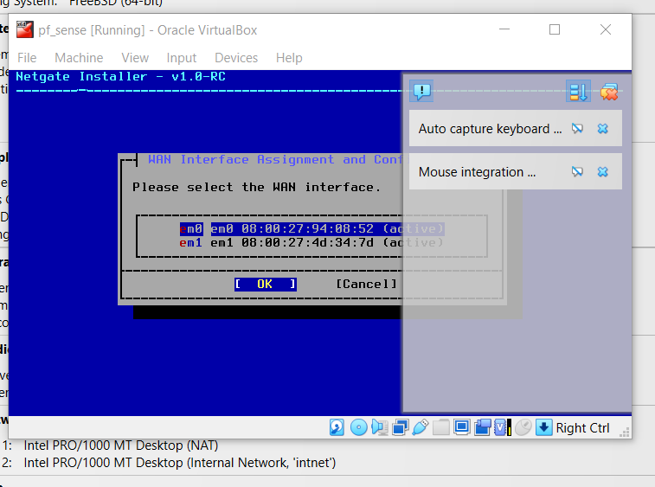

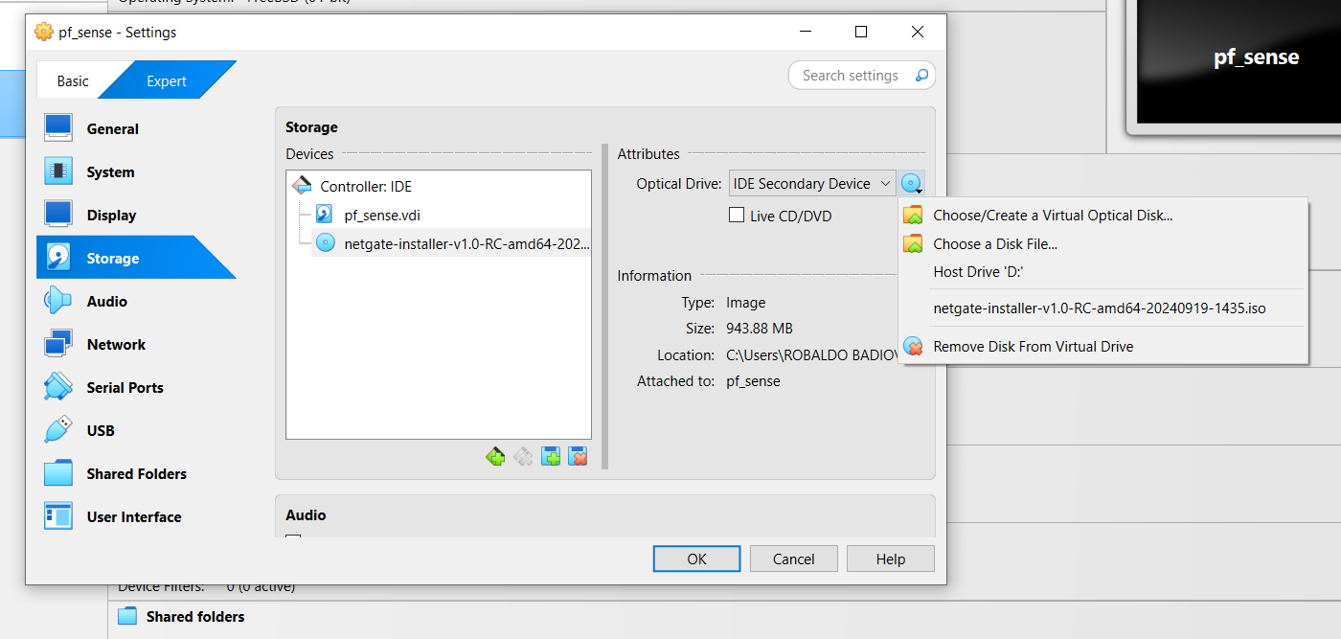

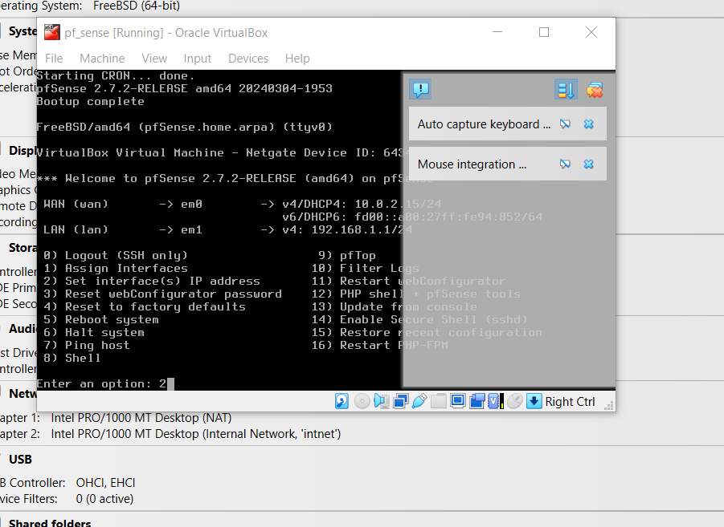

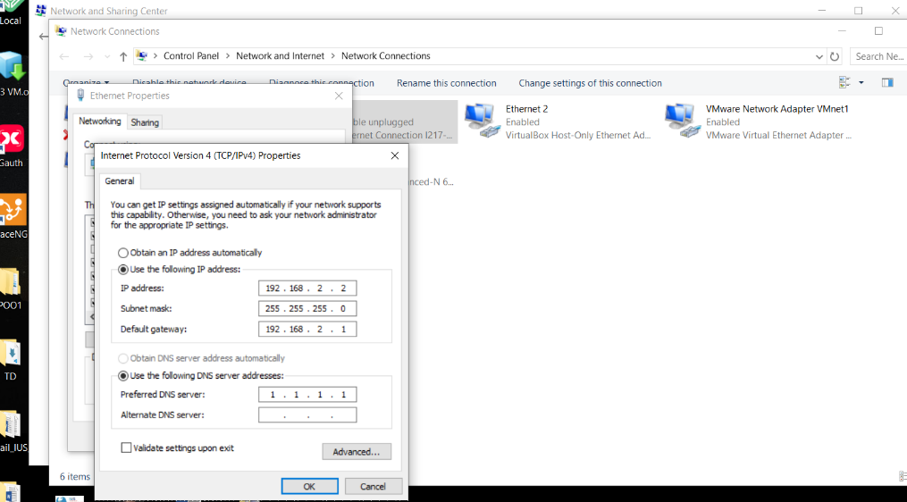

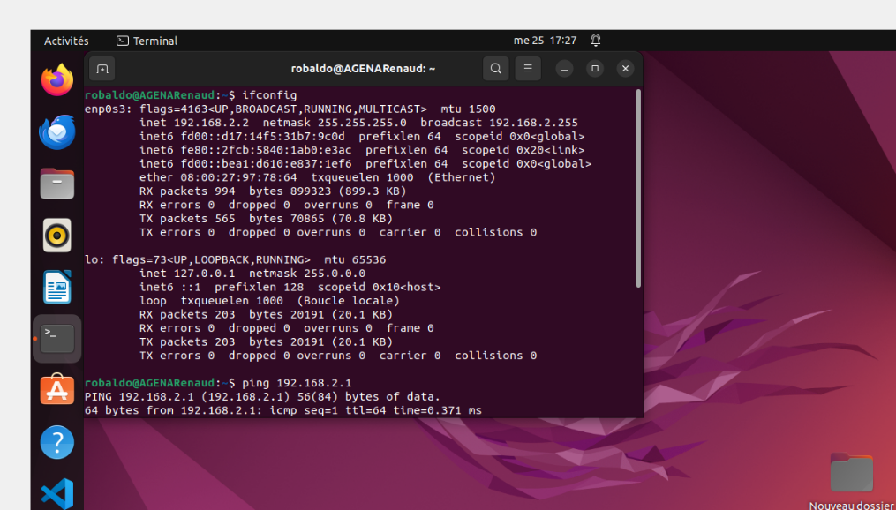

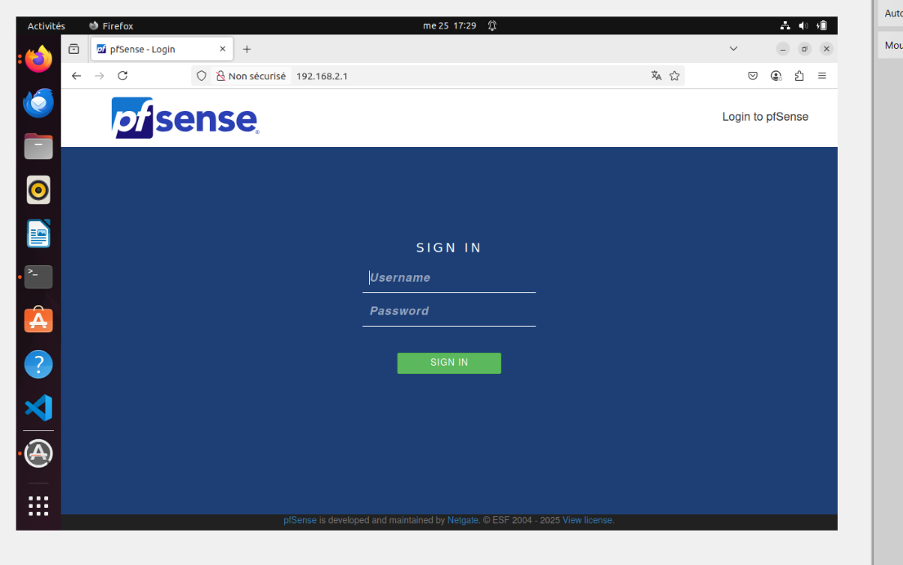

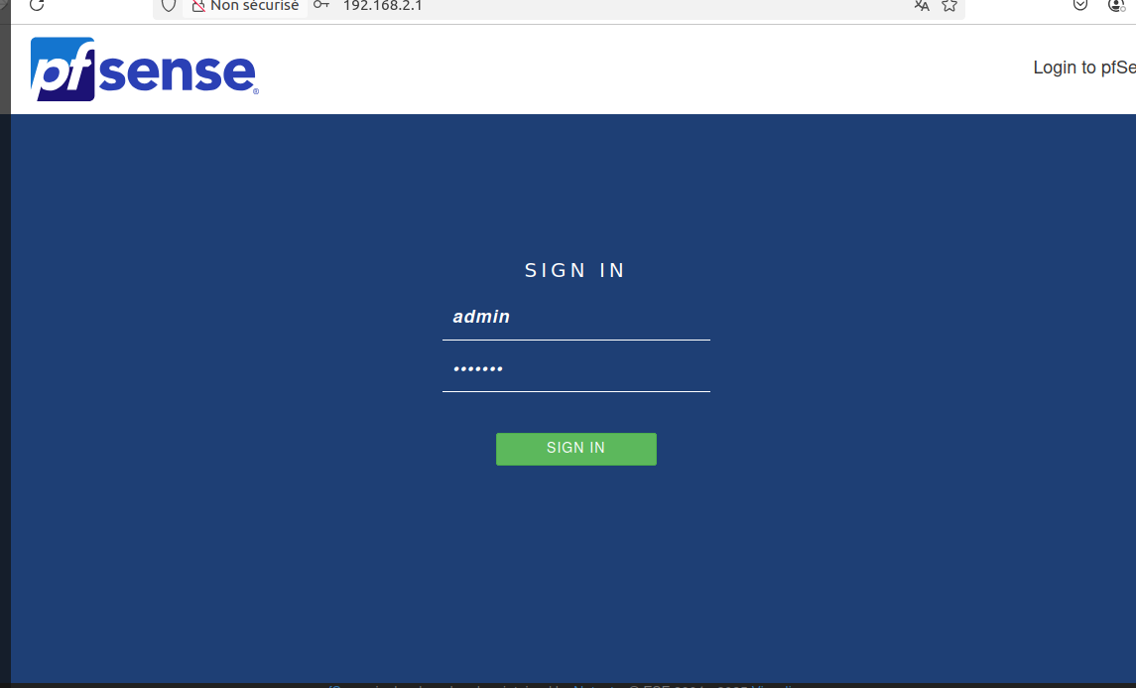

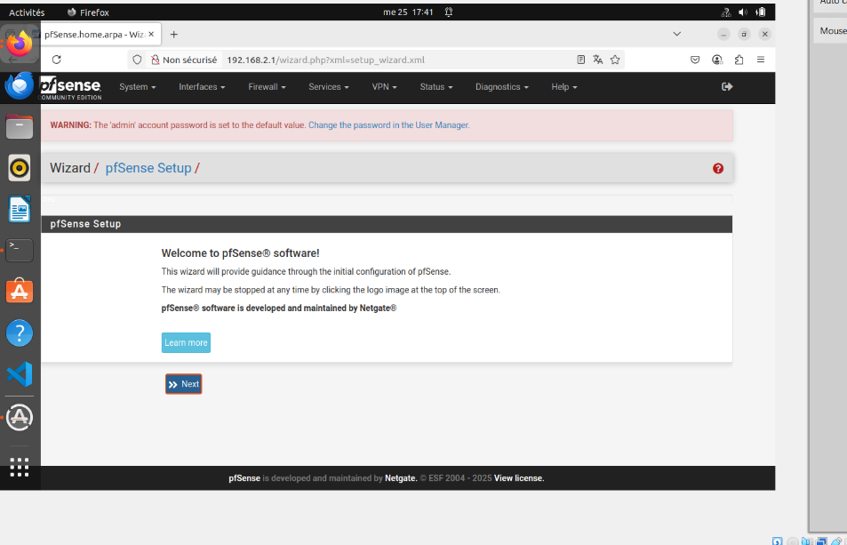

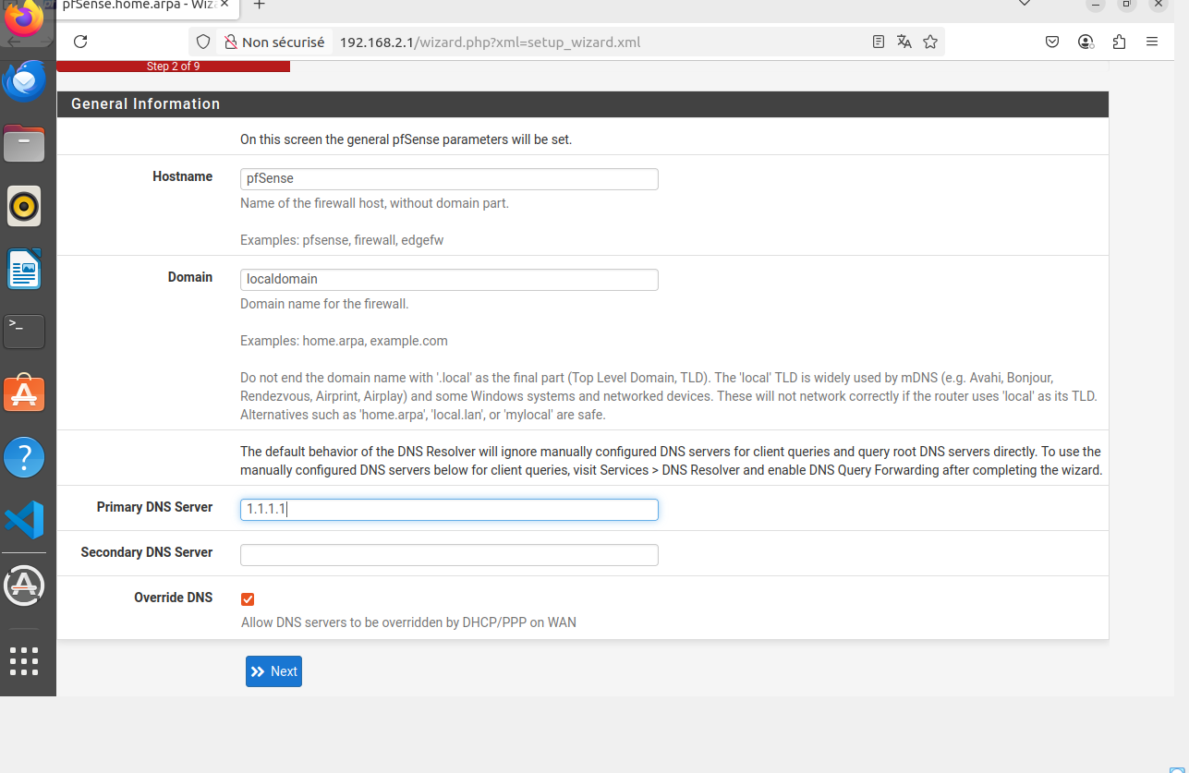

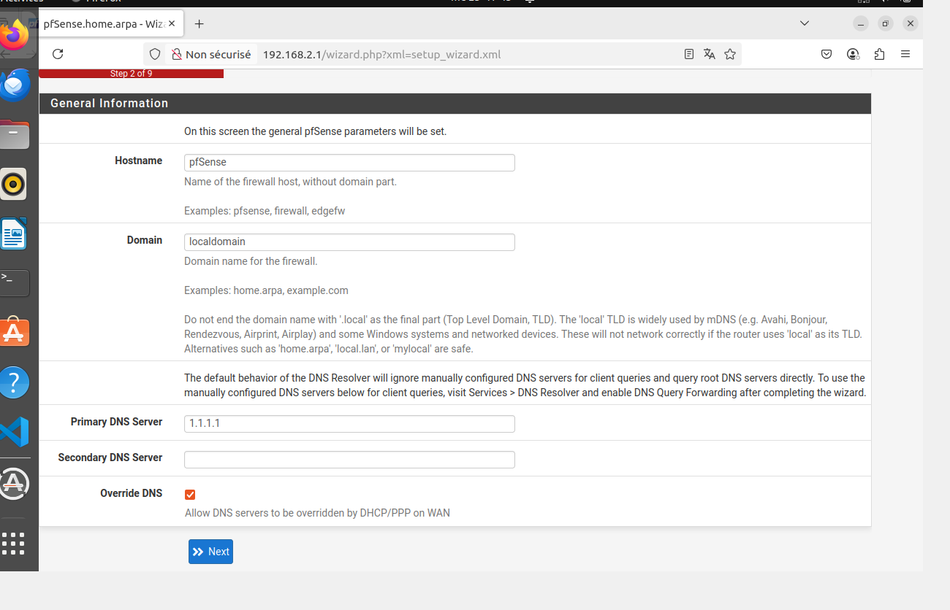

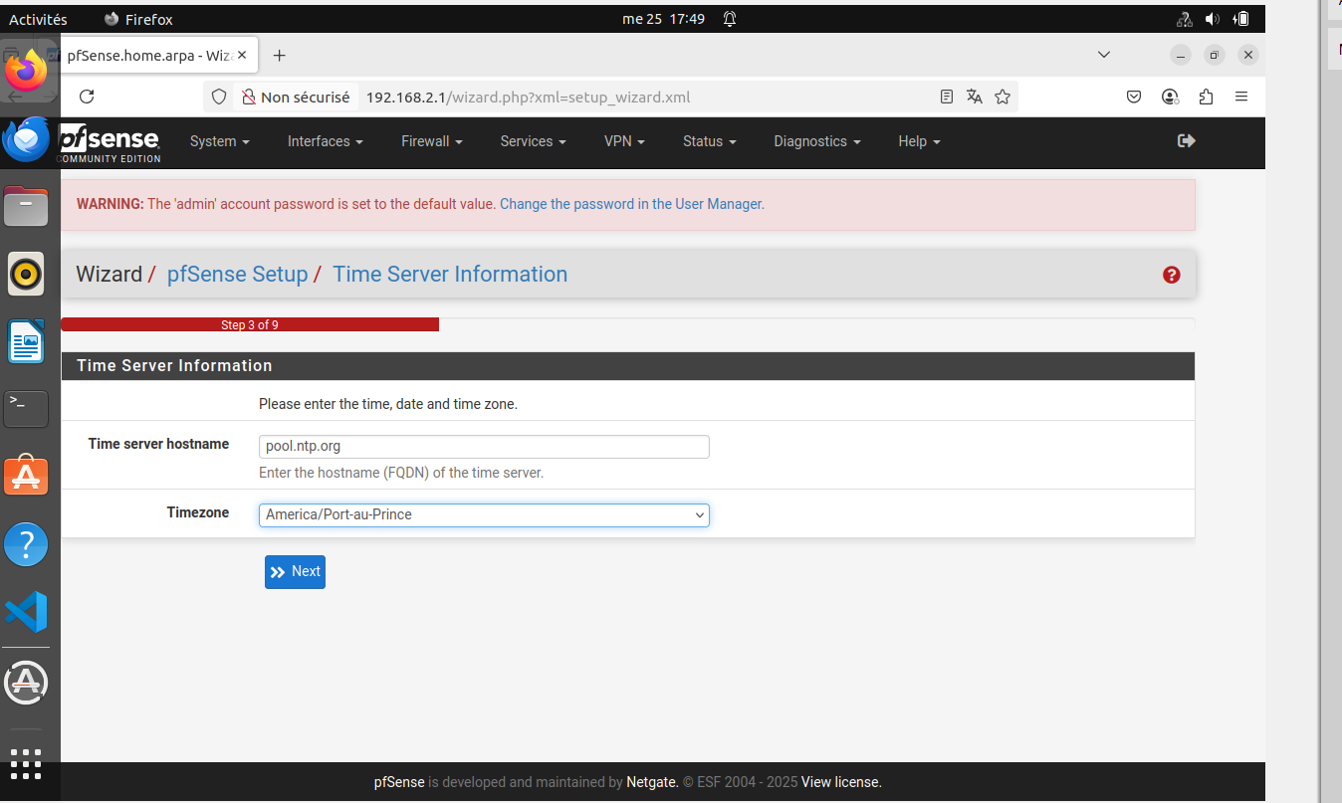

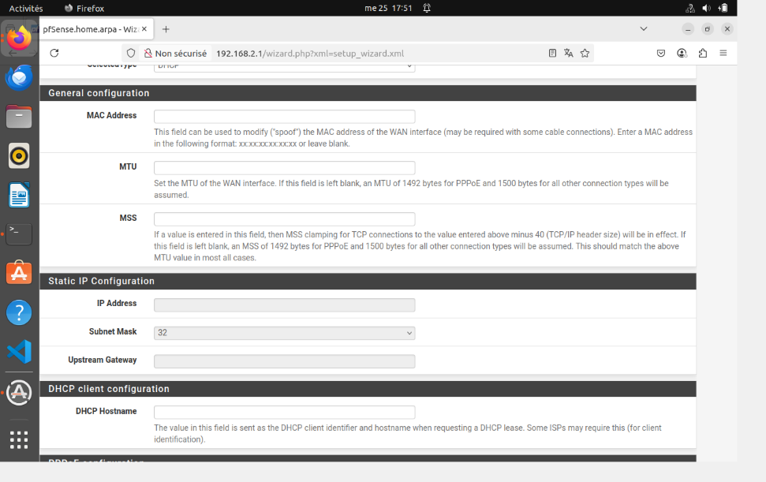

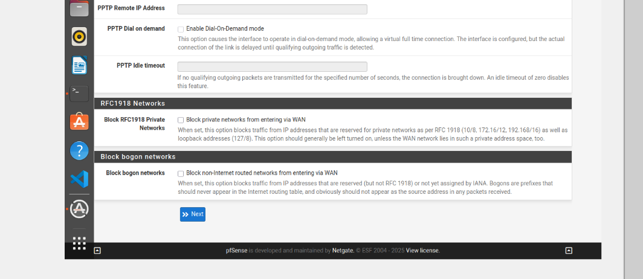

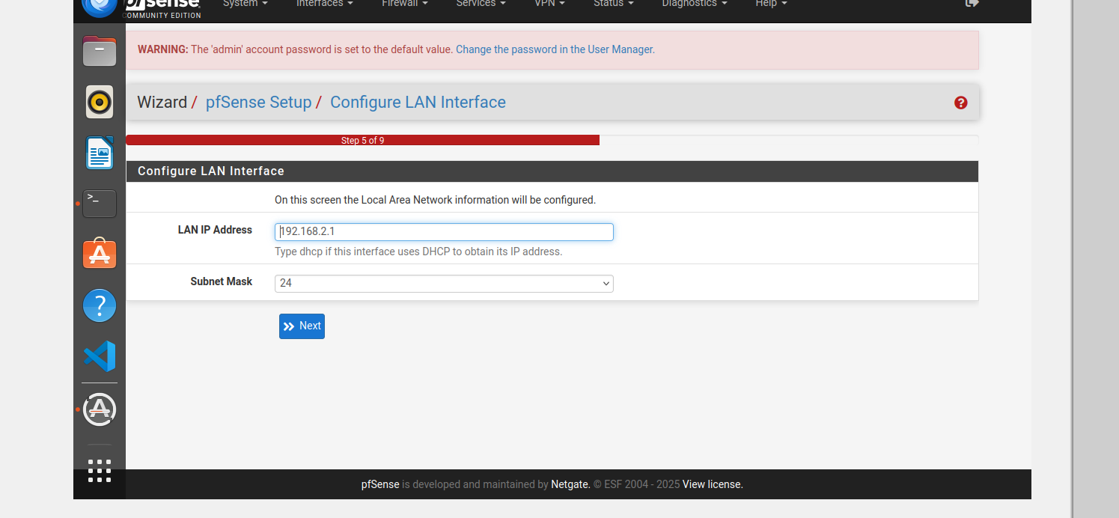

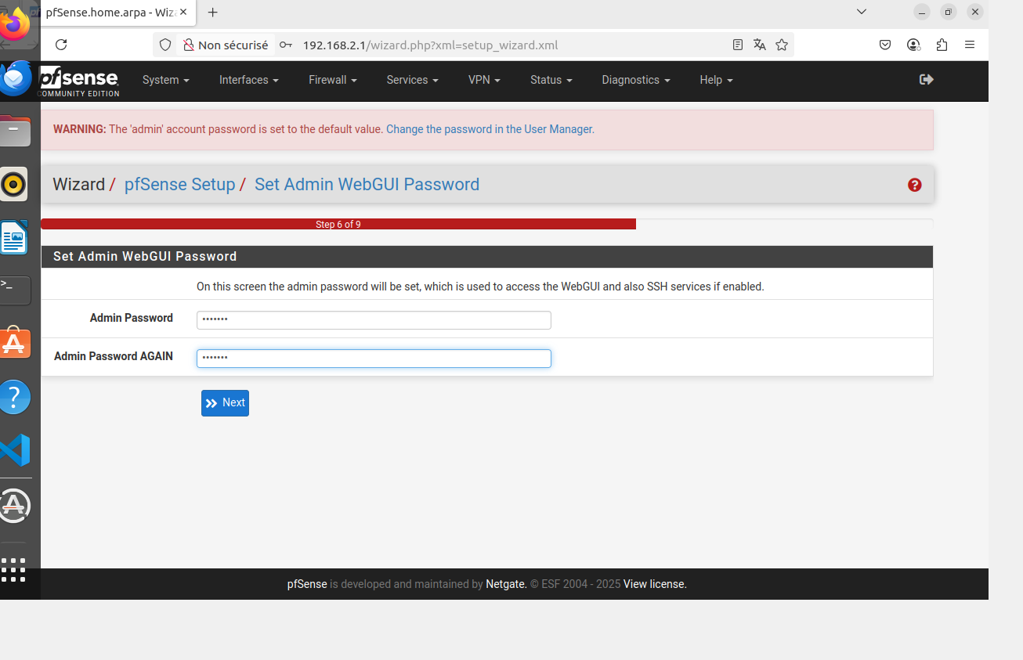

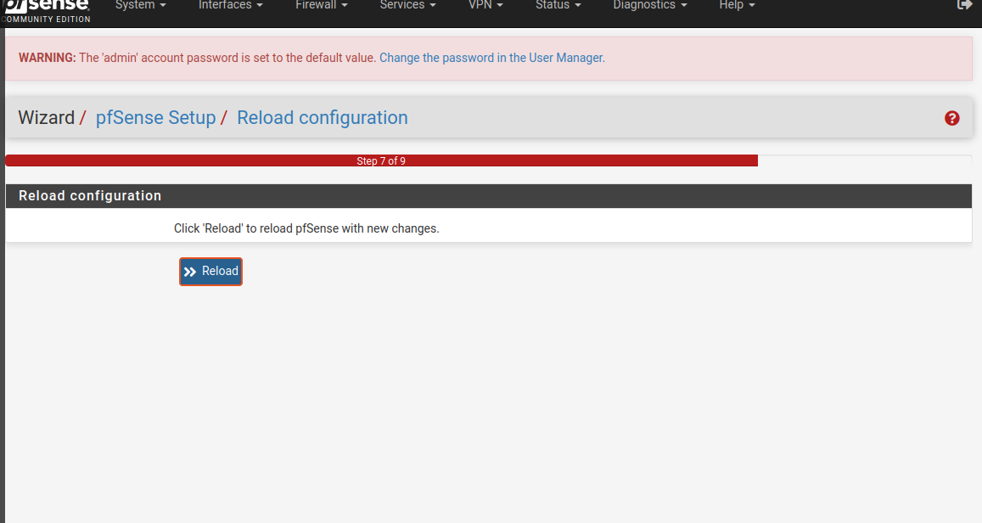

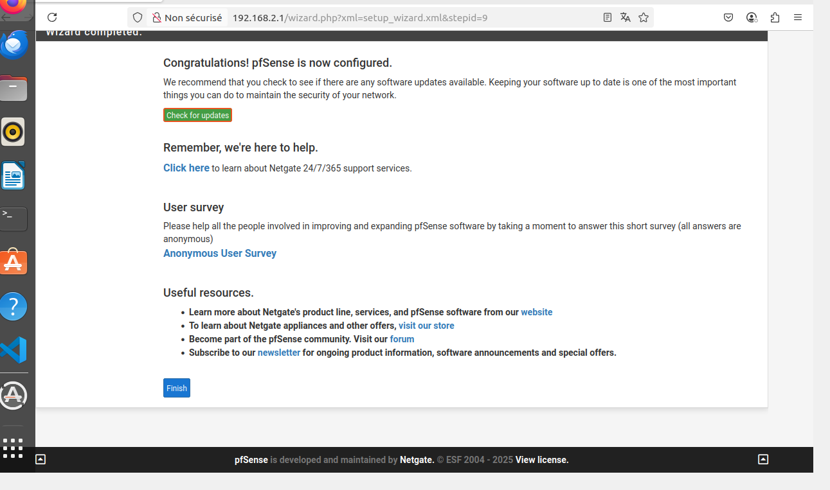

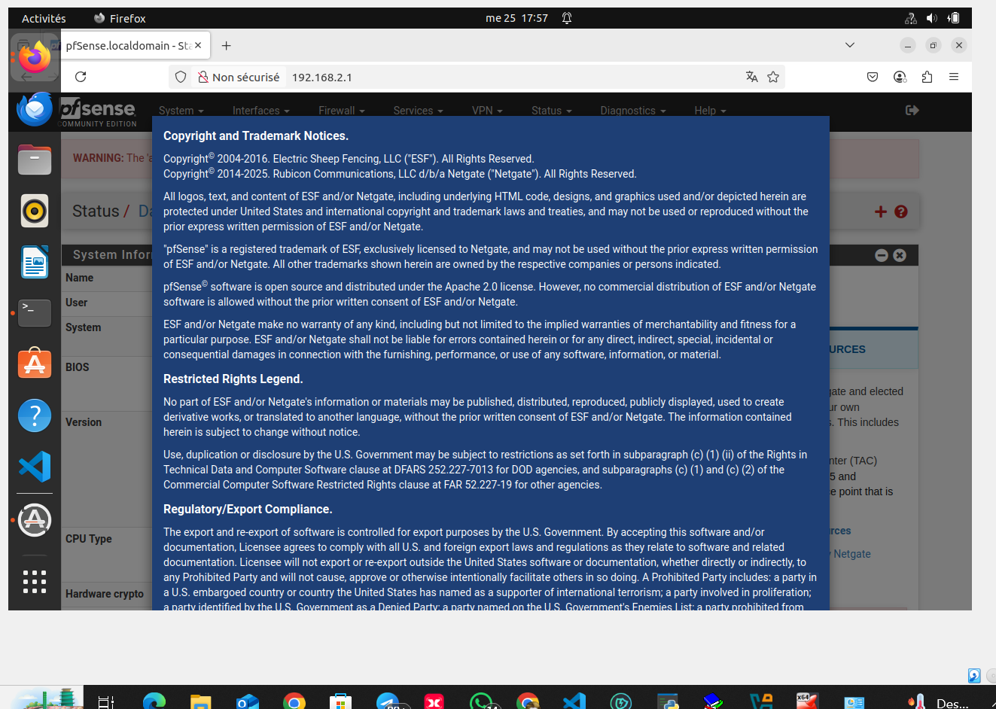

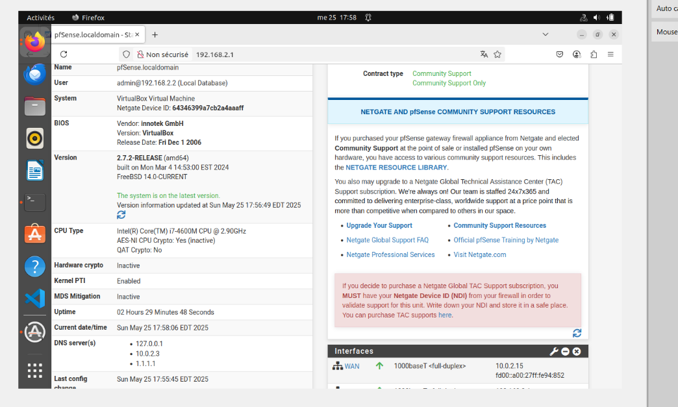

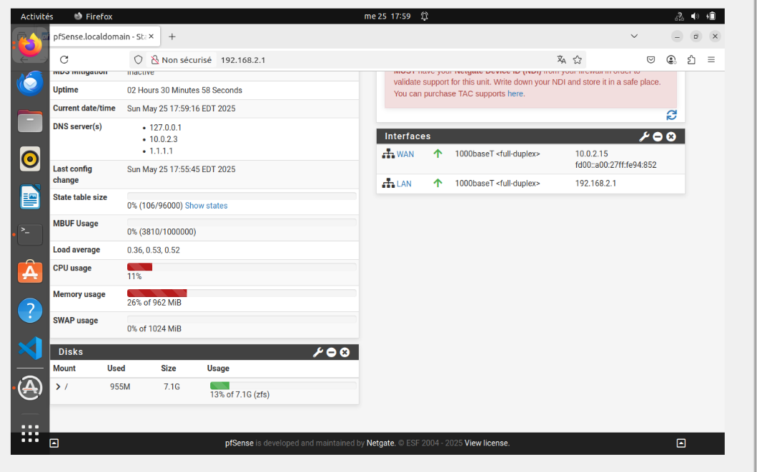

En conclusion, en installant et faire la configuration de **pfSense** sur une machine virtuelle, ça me permet de comprendre comment mettre en place un pare-feu performant et sécurisé. Ça me permet aussi de comprendre que ce système offre un contrôle avancé du trafic réseau, optimisant la gestion des connexions et du routage. Grâce à ses fonctionnalités, l'infrastructure est désormais plus stable, flexible et évolutive. L'accès aux services tels que le **VPN**, le **DHCP** et le **monitoring** améliore l'administration du réseau.